短域名服务系统
设计说明书

V1.0.0
版本号 | 编辑时间 | 修改内容 | 编辑人
1.0 | 2021-7-28 | 第一版 | 陈学成

目录
1概要设计 4
1.1开发环境及工具 4
1.2系统功能描述 4
1．系统综述 4
2． 设计思路 4
3． 长链接转短链接 4
4． 短链接转长链接 4
5 . 定时检查服务 5
1.3服务端功能模块设计 5
1． 业务类图 5
1.4 流程设计 6
2数据库设计 7
2.1概念结构设计 7
3详细设计 7
3.2.1服务器功能模块设计 7
1. 长链接转短链接 7
(1) 程序流程图如图所示 7
(2) 核心代码 7
2 . 短链接转长链接 7
（1） 程序流程图如图所示 7
（2）核心代码 8

1概要设计

1.1开发环境及工具
数据库：redis(本项目未采用)
开发语言：Java
开发工具：IDEA
开发系统环境：MacOS
测试工具：JMeter
代码托管：git

1.2系统功能描述
1．系统综述
传统的网站链接因为域名长度或者各种参数显得非常冗长。用来在其他平台推广非常难看且不方便。直接导致的原因就是推广信息不方便阅读、链接点击率过低，并且容易被第三方平台屏蔽。特别是如今微博加入了白名单制，只有进入白名单的网站才能发布链接。这更加突显了短链接的重要性。
- 设计思路
通过发号策略，给每一个过来的长地址，发一个号即可，传统做法可以mysql的自增索引或是可以考虑各种分布式key-value系统做发号器，目前比较流行的生成短码方法有：自增id、摘要算法、普通随机数。本次采用普通随机数，由于可能出现碰撞问题，所以采用循环生成并判断是否已存在与链接池中。
为防止内存泄漏，制定定时服务清理早期的链接映射，以保证系统可用性。
- 长链接转短链接
通过短码生成方法，将长链接转换为短链接，并记录映射关系到JVM内存中，本次使用的短码方法为普通随机数，该方法小概率出现碰撞问题，采用检查的方法杜绝出现链接映射错误的问题。
- 短链接转长链接
该功能实现将短链接进行逆向映射，返回真实链接。首先检查该短链接是否存在于链接池中，如已不在链接池中，则返回异常信息。如存在于链接池中，取出返回即可。
5 . 定时检查服务
该功能作用是防止出现链接池过大，造成内存泄漏问题。实现思路是设置链接池最大容量阈值，定期检查链接池长度是否已超出阈值大小，如已超过，可以清理最早期的链接映射，另一种实现思路，记录映射使用频率，优先清理低频使用的链接映射。

1.3服务端功能模块设计
- 业务类图
(1)类图如图所示
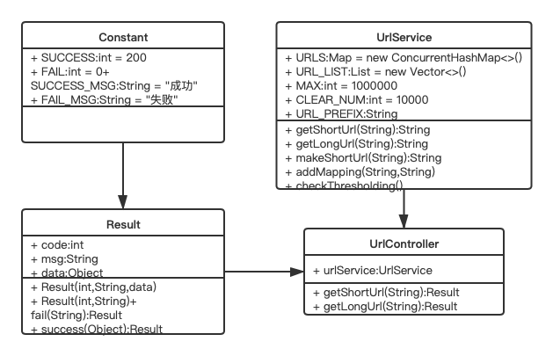
图1-3-1 业务模块类图
(2)类图说明
表 1-3-1 类说明表

类名 | 说明
UrlController | 对请求的参数进行校验及反应
UrlService | 对请求发送的数据进行处理返回数据
Result | 组装请求结果

（3）类图方法说明
表1-3-1 类方法表
方法名 说明
UrlController::getShortUrl() 长链接转短链接请求处理
UrlController::getLongUrl() 短链接转长链接请求处理

1.4 流程设计
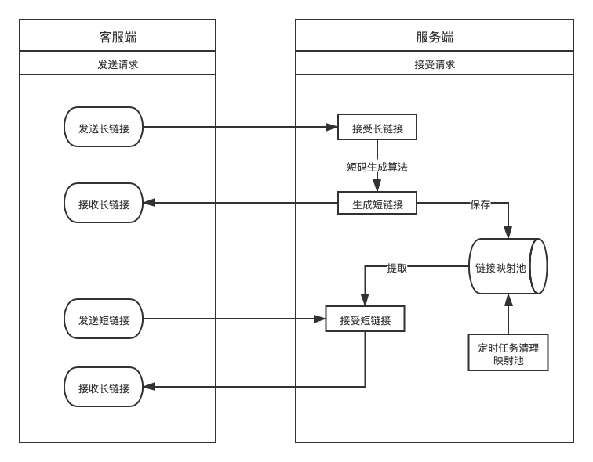
图1.4.1流程图

2数据库设计

2.1概念结构设计
本系统不涉及数据库设计

3详细设计

3.2.1服务器功能模块设计
- 长链接转短链接
- 程序流程图如图所示
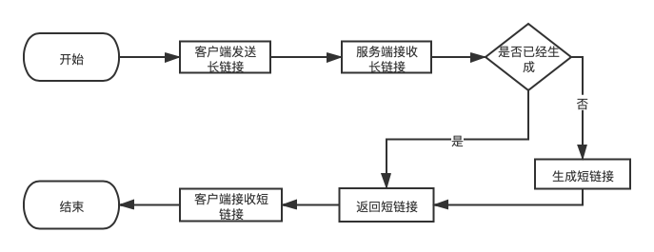
图3.1长链接转短链接流程图
- 核心代码

从界面以json形式发送到服务器的Controller对象，加载进入到UrlService调用getShortUrl()进行链接转换，若已存在关系映射，则返回已生成过的短链接，
若不存在，则生成新的短链接，并记录在链接池中。
2 . 短链接转长链接
- 程序流程图如图所示
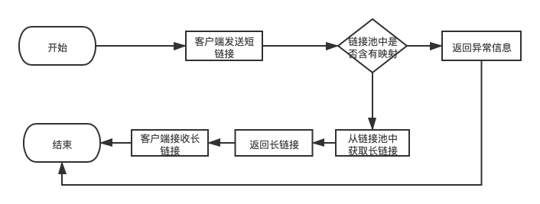
图3.2模块程序流程图
（2）核心代码
从界面以json形式发送到服务器的Controller对象，加载进入到UrlService调用getLongUrl()找到相对应的长链接，若链接池中不存在该短链接的映射，则返回异常信息，若存在，则获取长链接，返回该长链接.

